2019年度 第9号（2019/7/12）
【燕市観光協会8月のイベント情報】
燕の匠と「ものづくり」
燕の産業について学びながら、燕を代表する匠が直接指導して、制作体験ができる貴重な機会ですので、ぜひともお取り上げくださいますようお願い申し上げます。
＜鎚起銅器の小皿づくり体験＞
１枚の丸い銅板をいろいろな金鎚で叩いて、素敵な小皿をつくります。
「匠」の指導のもと、初心者でも安心して楽しめます♪
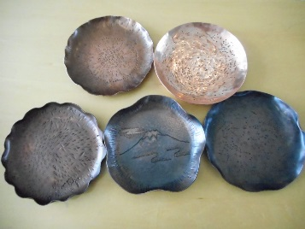
開 催 日：7/28、8/25 、第４日曜日開催
時 間：9：30～15：00（※予約優先）
所要時間：約1時間
定 員：1回最大7名、1日20名限定
体 験 料：700円
講 師：水燕鎚工会（すいえんついこうかい）

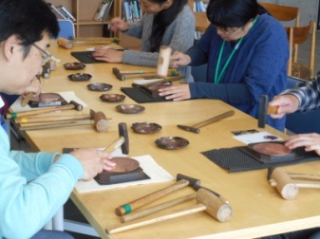

＜「木の葉」づくり彫金体験＞
毎年人気の体験がパワーアップ！お気に入りの木の葉グッズをチョイスしてつくりたい方や、わずかな時間で体験したい方におススメ！
開催日：8/10、第２土曜日開催
時 間：9：30～15：00（※予約優先）
Ａ. 箸置1個 Ｂ. ブックマーク Ｃ. ブックマーク
所要時間：約30分 所要時間：約１時間 所要時間：約１時間
定員：１日30名限定 定員：１日10名限定 定員：１日10名限定
体験料：700円 体験料：1,000円 体験料：1,000円
講師：大岩彫金
(にいがた県央マイスター大岩信夫さん)
「木の葉の箸置き」が平成23年度
全国推奨観光土産品審査会の工芸
部門で経済産業大臣賞を受賞。

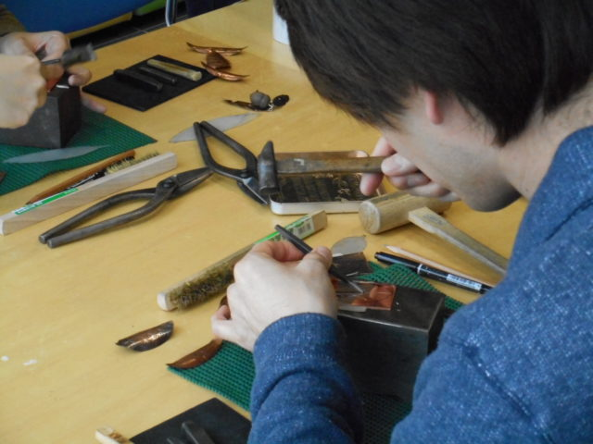
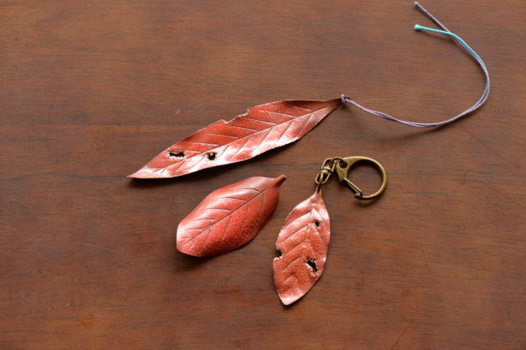

＜全体験共通＞ 会場：燕市産業史料館 体験工房館 （住所：新潟県燕市大曲4330-1）
＜お問い合わせ先＞
一般社団法人燕市観光協会 産業観光推進係 担当：斎藤・鹿嶋
※8:30～17:00（土・日曜日及び祝日定休）
E-mail：kanko-info@tsubame-kankou.jp
TEL：0256-64-7630

